Утверждена на заседании
Педагогического совета 28.08.2007г.
протокол №5

ПРОГРАММА
деятельности археолого-этнографического краеведческого музея Перовской с.ш.
на 2007-2010 г.г.

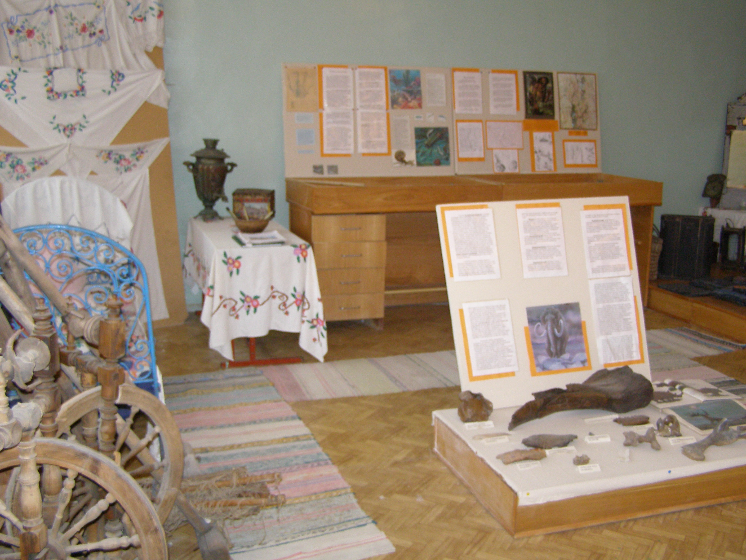

ПЕРОВО

2007г.
1.Информационная справка.

Школьный музей прошел паспортизацию в августе 2004 года. До этого срока он 5 лет (с 1999г.) функционировал как археолого-этнографическая краеведческая экспозиция. В августе 2004 г. была утверждена программа развития деятельности музея до 2007г., которая была успешно выполнена.
Значение музея для учебно-воспитательного процесса в школе трудно переоценить. Фактически благодаря работе по организации музея, сбора материала, экспонатов, экскурсий, краеведческих экспедиций по Мещерскому краю, в школе сложилась и действует воспитательная система. Школа стала опорной в районе по туристско-краеведческой работе.
Экспозиции музея являются прекрасной учебной материальной базой для уроков истории, краеведения, географии, естествознания, биологии, природоведения.
На протяжении четырех лет в школу регулярно приезжают учащиеся школ района и области, что бы посетить наш музей. Кроме того, наш музей с 2006 года включен в план экскурсий для посетителей НП «Мещера».
Работа музея постоянно развивалась. В 2005 году наш музей получил диплом II степени на VII областном смотре-конкурсе школьных музеев. В 2006 г. на базе музея создан детский этнографический театр «Гусли», в задачу которого входит воссоздание фольклорных праздников, постановка маленьких спектаклей по мотивам народных сказаний и легенд. При этом используются материалы, собранные в музее и его некоторые его экспонаты. В 2006, 2007 г.г. театр «Гусли» стал лауреатом городского краеведческого конкурса «Никоновские чтения» -2 место, районного краеведческого конкурса «Русская завалинка» на базе НП «Мещера» - 1место.
В 2006 г., в год 250-летия города Гусь-Хрустальный и 80-летия Гусь-Хрустального района наша школа стала инициатором организации районной межшкольной детско-юношеской краеведческой экспедиции по реке Гусь, которая была успешно проведена, позволила собрать уникальный материал по истории края. Часть материалов нашла свое отражение в юбилейной книге из серии «Малые города России» - «Гусь-Хрустальный. Очерки истории мещерского края», первая глава которой была написана заведующем музеем, директором нашей школы Скуловым Н.И.
Одна из маленьких побед музея за прошедшие три года – обретение уважения со стороны родителей школьников и населения. Сами взрослые теперь несут экспонаты и дарят то, что осталось в память о прошлом. О нашем музее уже знают и в больших областных музеях Мурома, Александрова и в областном обществе краеведов.

2. Проблемный анализ работы музея.

Одной из проблем развития музея является состояние материальной базы, отсутствие закрытых музейных витрин, стеклянных кубов, застекленных стендов, что не позволяет обеспечить сохранность ценных экспонатов, приводит их в плохое состояние. Несмотря на контроль за посетителями, некоторые ценные экспонаты музея безвозвратно потеряны. Это заставило принять меры по сокращению числа людей в группах экскурсантов.
Протекание мягкой кровли над помещением музея, только ухудшило положение. Деньги на приобретение музейных витрин, несмотря на заявки, так и не были выделены. К 2007 году помещение музея (25 кв.м) уже не вмещает все экспонаты. Установка дополнительных столов с экспонатами приводила к тесноте и затрудняла проведение экскурсий. Дополнительных помещений в здании школы не имеется, т.к. часть крыла 1 этажа школы (4 класса) была реконструирована под дошкольную группу. Единственное решение – перенести экспозиции музея в холл 2 этажа здания и их размещение в застекленных пристенных, настенных и угловых витринах.

Кроме материальной базы, проблемой работы музея является необходимость расширения контактов с научными учреждениями, архивами и заинтересованными общественными организациями. Эту работу надо систематизировать, наладить постоянные контакты с областным краеведческим обществом, участвовать в его заседаниях, помещать материал в сборниках. Именно отсутствие планирования этой работы сделало невозможным участие заведующего музеем в областных краеведческих конференциях в Муромском музее, в Александровском музее несмотря на их приглашения. Требуется так же качественное изменение работы по сбору нового материала, с местным населением. Большинство экспонатов музея собраны руками школьников за 10 лет кропотливой работы. Те школьники, что начинали собирать первые экспонаты уже сами стали родителями и очень важно, чтобы они могли иметь возможность прийти в музей и показать то, что они нашли в детстве. Это поможет обеспечить связь поколений и благоприятно будет сказываться и на воспитательном процессе и на отношении школьников к экспонатам музея. Старший научный сотрудник НИИ этнографии РАН Инкина С.А., приезжавшая в наш музей для поиска информации для своей книги – двухтомника «Русские Рязанского края – 19-21 век» выразила свое мнение, что именно так и образуются народные музеи.

3. Концепция развития деятельности музея.

Школа – сложнейшая многокомпонентная система, которая может существовать только в развитии. Без движения вперед, которое должно быть прогнозируемым, школьная система обречена на деградацию и неуспех.
Самая главная материальная база нашей школы –
это ее богатое природное окружение и интересная история края, уходящая в глубины веков.
Основным направлением работы нашей школы является эколого-краеведческое образование и воспитание.
Школа сотрудничает с национальным парком «Мещера» и выполняет роль Учебно-экологического Центра.
Школьный археолого-этнографический музей «Мещера» - важнейшая составляющая структуры учебно-воспитательного процесса школы и деятельности Центра.
Скудность краеведческой литературы существенно затрудняет работу учителя. Для получения объективной и разнообразной краеведческой информации приходится проделывать большую, кропотливую работу. Однако если она проводится систематически, целенаправленно, то, как правило, приносит хорошие плоды и существенно обогащает воспитательный процесс. Главное, чтобы как можно большее количество школьников было причастно к работе музея, участвовало в поисковой работе.
Только тогда знания перерастают в убеждения, в любовь к своей малой Родине. А то, что любишь – то и хранишь.
Особенностью учебно-воспитательного процесса в нашей школе является широкое и наиболее полное использование эколого-краеведческого принципа, способствующего соединению разрозненных понятий в систему на базе местного материала. Краеведческий принцип красной нитью проходит и во всей системе внеурочной работы с учетом интереса и возможностей учителей.
В школе создан и активно работает общественное объединение школьников – эколого-краеведческий клуб водного туризма, члены которого принимают участие в сборе материалов и экспонатов для школьного музея Мещеры, в научно-исследовательских экологических и природоохранных программах и акциях, проводимых на территории национального парка или региона. Это решает проблему занятости подростков во время каникул, способствует их физическому развитию.
Самый главный принцип развития музея – бережное отношение к собранным экспонатам и архивным материалам, их строгий учет, научный подход, тесное сотрудничество с научными и заинтересованными общественными организациями, преемственность поколений.
В настоящее время использование ИКТ в музейном деле – не дань моде. Перевод на цифровые носители текстовых, аудио- и видео - архивных материалов, создание звучащих архивов, компьютерных презентаций, использование мульти-медиа аппаратуры при проведении музейных экскурсий, видео - уроков - насущная необходимость продиктованная временем.

4. Программа деятельности музея

Раздел программы | Основные направления деятельности | сроки | ответственные
1. Ремонт помещения музея.  2. Укрепление материальной базы, развитие экспозиции  3. Исследовательская краеведческая работа  4. Экскурсионная работа  5.Культурно-массовая работа  6. Организационная работа | Замена мягкой кровли на шиферное покрытие над помещением музея, косметический ремонт  Изготовление демонстрационных  застекленных витрин.  открытие этнографической экспозиции  «Преданья старины глубокой»  Открытие новой экспозиции музея в рекреации 2 этажа школы.  Инвентаризация археологических памятников в окрестностях школы  Перевод на цифровые носители фотографий экспонатов музея и текстовых материалов.  Исследование меловых карьеров  в поселке Георгиево, Добрятино  Работа по заданию специалистов НП «Мещера»  Организация районной межшкольной краеведческой водной экспедиции «Мещерские озера»  Оказание помощи и совместная работа с экспедицией НИИ этнографии РАН в Гусь-Хрустальном районе  Продолжение сотрудничества и участие в экспедиции отдела диалектологии НИИ Русского языка РАН им. Виноградова  Работа по созданию звучащего видео- и аудио- архива Палищенского округа.  Работа со старожилами, переписка  Подготовка коллекции археологических экспонатов музея к публикации в виде  фотографий в альбоме Александровского музея  Подготовка к участию в областной конференции «Художественное наследие Владимирской области» в разделе «Древнее искусство /до VI века н.э./»  По плану работы с отделом туризма НП «Мещера»  По учебному плану школы  Организация выставок и фольклорных праздников  Работа театра «Гусли»  Учеба экскурсоводов, развитие тематики экскурсий, работа с литературой, хранение и учет экспонатов.  Создание компьютерных презентаций, разработка тематики музейных экскурсий с использованием ИКТ | Июль-август 2007г.  Октябрь-ноябрь  2008г.  март2008г.  март2008г  сентябрь 2008г..  Май-август 2008г.  Сентябрь-декабрь 2008г.  Октябрь 2008  По совместному плану  Первая декада мая  2008г.  Август 2008г.  15-29 октября 2008г. по договору до 2009г.  В течение 3 лет.  В течении 3 лет  Октябрь 2008г.  Октябрь –  13-14 ноября 2008г.  В течении 3 лет  По плану работы школы  Сентябрь 2007 –  Декабрь 2010г.  В течении 3 лет | Зав музеем  Зав музеем  Зав музеем  Зам. директора по ВР  Зав музеем  Зав. музеем  Совет музея  Зав. музеем  Зав. музеем  Зам. директора по ВР  Зав. музеем  Зав. музеем  Зав. музеем, Совет музея  Зав. музеем  Зав. музеем, Совет музея  Зав. музеем  Совет музея  Зам директора по УВР  Зам директора по ВР  Зав музеем Совет музея  Учитель информатики, Совет музея.

